项目编号：CG21-098HW

浙江幸福轨道公司2021年乘务中心生产用房改造货物采购项目（二次采购）

询 比 文 件

项 目 编 号：XFGD-FZB-WZ-21059
采 购 方 式：询比采购

采购人：浙江幸福轨道交通运营管理有限公司
二〇二一年十一月

询比采购文件

第一章 采购公告
根据我单位采购计划安排，现拟采用询比方式采购浙江幸福轨道公司2021年乘务中心生产用房改造货物采购项目（二次采购），欢迎合格的响应人前来报价。
- 采购项目概况：

采购人：浙江幸福轨道交通运营管理有限公司

采购项目：浙江幸福轨道公司2021年乘务中心生产用房改造货物采购项目（二次采购），采购预算12万元。

采购内容：为进一步缓解司机执乘期间工作压力，提升工作效率，起到减压效果。整体规划改善乘务中心司机生产办公场所，优化办公环境，现需采购乘务中心生产用房改造货物一批，优化场所包括桐岭派班室、桐岭换乘室、龙霞派班室、双瓯换乘室。

响应人资格要求：

1.具有独立承担民事责任的能力；

2.具有良好的商业信誉；

3.具有履行合同所必需的设备和专业技术能力；

4.采购人或采购代理机构将通过“信用中国”网站（www.creditchina.gov.cn)及中国政府采购网（www.ccgp.gov.cn)查询响应人信用记录（截止至项目开标时间）,将查询的信用记录提供给评审现场，并做好信用信息查询记录和证据留存，信用信息查询记录及相关证据应当与其他采购文件一并保存。对被人民法院列入失信被执行人、重大税收违法案件当事人名单、政府采购严重违法失信行为记录名单及其他不符合《中华人民共和国政府采购法》第二十二条规定条件的响应人，将拒绝其参与政府采购活动（不能通过资格性审查）。

5.本项目不接受联合体投标。
- 获取采购文件的方式、时间及售价:
1.发售时间: 2021年 10 月 29 日 09时00 分至 2021 年 11月3日11时00 分(双休日及法定节假日除外)。
2.获取采购文件方式：邮件邀请
- 采购响应文件提交等要求

1.提交截止时间： 2021年11月3日11时 00 分

2.提交地址（或邮箱）/谈判地点（适用谈判项目）：温州市鹿城区南汇街道温州大道2305号705室

3.开启时间（适用询比项目）： 2021年11 月3日 14时 30 分
- 联系方式
1.采购人名称：浙江幸福轨道交通运营管理有限公司
联系人：王女士
地址：温州市鹿城区南汇街道温州大道2305号703B室（温州轨道交通控制中心）
电话：0577-89727232 18658760987
2.采购监督管理部门： 党群工作部（纪检监察审计部）
地 址：温州市鹿城区南汇街道温州大道2305号707室
电 话：0577-89727122

第二章 响应人须知

1.响应人须知前附表
序号 | 条款名称 | 内容及要求
1 | 采购人 | 采购人：浙江幸福轨道交通运营管理有限公司  地址：温州市鹿城区温州大道2305号温州市轨道交通控制中心  联系人：王女士  电话： 0577-89727232；18658760987
2 | 项目名称 | 浙江幸福轨道公司2021年乘务中心生产用房改造货物采购项目（二次采购）
3 | 资金来源和落实情况 | 自筹，资金已落实
4 | 总工期（供货期）及交货地点 | 自合同签订之日起30日内供货完成并全部安装完工，交货地点温州S1线桐岭车辆段派班室、温州S1线龙霞站、温州S1线双瓯大道站、温州S1线桐岭站，温州S1线沿线（采购人要求的指定地点）。
5 | 项目内容 | 为满足生产用房改造需求，改善乘务中心司机生产办公场所，现需采购乘务中心生产用房改造货物一批。
6 | 预算控制价 | 本项目预算控制价为12万元。
7 | 响应人资格要求 | 1.具有独立承担民事责任的能力；  2.具有良好的商业信誉；  3.具有履行合同所必需的设备和专业技术能力；  4.采购人或采购代理机构将通过“信用中国”网站（www.creditchina.gov.cn)及中国政府采购网（www.ccgp.gov.cn)查询响应人信用记录（截止至项目开标时间）,将查询的信用记录提供给评审现场，并做好信用信息查询记录和证据留存，信用信息查询记录及相关证据应当与其他采购文件一并保存。对被人民法院列入失信被执行人、重大税收违法案件当事人名单、政府采购严重违法失信行为记录名单及其他不符合《中华人民共和国政府采购法》第二十二条规定条件的响应人，将拒绝其参与政府采购活动（不能通过资格性审查）。  5.本项目不接受联合体投标。
8 | 保密 | 参与询比活动的当事人应对询比通知书和响应文件中的商业秘密、技术秘密和个人隐私等保密，违者应对由此造成的后果承担法律责任。
9 | 踏勘现场 | 不组织，自行踏勘。  □组织踏勘 时间： 集中踏勘地点：
10 | 通知书澄清、修改截止时间 | 时间：递交响应文件截止之日 2 日前（以发出日期为准）。
11 | 响应人确认收到通知书澄清、修改、补充的时间 | 自澄清公告发布时间起24小时内。
12 | 保证金 | 保证金金额：无。
13 | 报价费用 | 响应人应承担所有与准备和参加询比有关的费用。不论询比的结果如何，采购人无义务和责任承担这些费用。
14 | 报价范围 | 1、本次询比采购采取采购范围内的综合报价（未税）。  2、响应人依据市场行情和自身情况自由竞价。  3、响应人在报价表中填报的价格应是完成项目的一切费用。  4、如果响应人认为为圆满完成本项目还有其他需要计费的配合工作，均被认为已经包含在报价中。  5、根据国家和浙江省的有关规定，凡要求响应人办理的一切手续（包括报价和中选后供应材料的各种手续）均由响应人自行调查办理，该费用包含在综合报价中。  6、响应文件报价和中选后的款项均以人民币结算和支付。  7、本项目采购范围内所的全部设备、家具、相关配件及安装材料的供货（未税金）、运输、装卸货物、设备及管路等的安装、调试和试运行（按摩椅等用电设备）、验收、技术服务、使用技术培训、相关文件的提交、与技术规格一致的设备图表及安装资料的提交，质保期内的免费维修、保养、税金等完成本项目工作所需的所有费用。
15 | 是否允许递交备选报价方案 | 不允许。
16 | 是否接受联合体报价 | 不接受。
17 | 实质性要求和条件 | （1）响应文件按响应人须知规定,响应文件所需的全部文件齐全；  （2）响应文件按照采购文件规定的格式、内容填写，字迹清晰可辨；  （3）按采购文件规定提供报价一览表、分项报价表、营业执照和响应人信用记录截图、法定代表人（单位负责人）身份证明、授权委托书（如有）、开具增值税专用发票承诺函、合同条款确认函、商务/技术偏差表、生产用房改造货物详细方案说明、产品相关证书；  （4）法定代表人出具了有效的授权委托书的（适用于授权代理人签署响应文件的情况）；  （5）未超出经营范围报价；  （6）响应技术指标、性能、参数、标准、交货期、安装期、完成期满足采购文件要求；  （7）响应物资材质、规格参数、尺寸、性能、服务与采购物资、服务相符且满足采购要求；  （8）未出现采购人不能接受的条款（如支付条款、违约金条款等）。  （9）在采购文件的响应文件格式中规定的签字和盖章处，响应人必须按要求签字或盖章。
18 | 响应文件的组成 | （1）报价一览表、分项报价表；  （2）营业执照和响应人信用记录截图；  （3）法定代表人（单位负责人）身份证明；  （4）授权委托书；  （5）开具增值税专用发票承诺函；  （6）合同条款确认函；  （7）商务/技术偏差表；  （8）生产用房改造货物详细方案说明；  （9）产品相关证书，详见响应文件格式。
19 | 响应文件份数 | 正本1份，副本5份。报价文件（正本）须单位盖章或有法定代表人（或法定代表人授权的代理人）签字。
20 | 响应有效期 | 自响应文件递交截止之日起90日历天。
21 | 递交响应文件时间、截止时间、地点及地址 | 报价文件递交截止时间： 2021年11月3日11时00分截止，逾期不予接受。  递交地点：温州市鹿城区南汇街道温州大道2305号（温州轨道交通控制中心），浙江幸福轨道交通运营管理有限公司，截止时间当天递交报价文件的交至703B室。  注：报价人如采用快递方式递送报价文件的，寄送文件后，需电联本项目报名联系人，确认报价文件已收到。报价文件递交时间以本项目报名联系人本人收到时间为准。如有遗失，报价人自行负责。
22 | 响应文件是否退还 | 不退还。
23 | 响应文件开启时间、地点 | 开启时间：2021年11月3日14 时30分；  询比地点：温州市鹿城区南汇街道温州大道2305号713室（开标室）。
24 | 响应文件密封性检查 | 由采购监督管理部门人员检查所有响应文件的密封情况。
25 | 评审小组 | 评审小组构成： 3人，其中采购人代表 1 人，专家 2 人。
26 | 评审办法 | 综合评分法  经评审的未税总价最低价法（即在全部满足询比文件实质性要求的前提下，依据统一的价格要素评定评议价。）
27 | 评审专家会推荐中选候选人的人数 | 1人
28 | 履约保证金 | 无
29 | 重新采购和成交通知 | 若有效报价不足3家，采购人有权终止评审另行选择采购人式。  成交结果将在浙江省轨道交通运营管理集团有限公司官网公示（http://www.cncico.com/sub_company_index/9418），公示期限：1个工作日。如公示期内无异议，将于公示结束后以电话/电子邮件形式通知成交人。
30 | 签订合同 | 采购人和中选人应当在中选通知书发出之日起 30 日内，根据询比采购文件和中选人的响应报价文件订立书面合同。
31 | 付款方式 | 签订合同生效，供货完成并全部安装完工经采购人验收合格后，由响应人提供100%金额并符合税法规定的增值税专用发票，采购人在收齐资料后20个工作日内支付合同签订价的95%；余5%合同价款作为质保金,质保期一年，质保期满后支付余款（不计息）。质保金的支付不免除响应人未履行完毕的质保责任。
32 | 监督 | 本项目的采购活动以及相关当事人应当接受浙江幸福轨道交通运营管理有限公司纪检监督部门的监督。
33 | 否决响应文件的情形 | 响应文件存在以下情形之一的，其响应文件将被否决：  （1）响应人的资格条件未满足本前附表第7项、第17项要求的（提供的证明文件以本前附表第18项中内容为准）；  （2）未按采购文件的要求加盖单位章，或响应人的法定代表人（或其委托代理人）未按采购文件要求签字或盖章的，或委托代理人未提供有效的委托授权书的；  （3）商务、技术条款中附有采购人不能接受的负偏离；  （4）响应人在采购文件指定拟参考品牌规格以外选择其他品牌规格进行报价的，且评审专家会判定“不相当于”；或响应人在采购文件要求须填写品牌规格的货物项中未填写报价品牌的；  （5）同一投标人提交两个以上不同的投标文件或者投标报价的（招标文件要求提交备选投标的除外）；
- 响应人须知
2.1响应文件组成
● 商务部分
（1）报价一览表、分项报价表（格式见第六章附件1）
（2）营业执照和响应人信用记录截图（格式见第六章附件2）
（3）响应人法定代表人身份证明（格式见第六章附件3）
（4）响应人法定代表人授权委托，（格式见第六章附件4，法定代表人签署报价文件则不需要）
（5）开具增值税专用发票承诺函（格式见第六章附件5）
（6）合同条款确认函（格式见第六章附件6）
（7）商务偏差表（格式见第六章附件7）
（8）产品相关证书（格式见第六章附件9）
● 技术部分
（1）技术偏差表（格式见第六章附件7）
（2）生产用房改造货物详细方案说明（格式见第六章附件8）
2.2 响应文件的编制要求
2.2.1 一般要求
响应人应按照询比采购文件的要求编制报价文件，可以增加说明或描述性文字。响应文件与询比采购文件如有差异之处，请说明。响应文件要求密封送达。
响应文件应进行包装、密封。响应文件的每份正本、副本均应采用牢固包装封装。包装上注明项目名称、标的名称、响应人名称和地址、“不准提前启封”字样。包装上应加盖响应人公章。响应文件报价书（正本）或报价表（正本）须单位盖章或有法定代表人（或法定代表人授权的代理人）签字。
封套上写明：
响应人地址：
响应人名称：
（项目名称）响应文件
在 年 月 日 时 分前不得开启。
2.2.2响应文件的语言
响应文件应用中文编写，必要时专用术语应附有中文注释。响应文件中所有计量均采用中华人民共和国法定计量单位。
2.3 报价要求
2.3.1 报价要求
根据采购询比文件中的相关条款、描述、技术标准和要求及答疑和采购询比文件的补充文件进行报价。响应人应自行组织人员对现场及周围环境进行踏勘，以便响应人获取须自己负责的有关编制响应文件和签署合同所需的所有资料。踏勘现场所发生的费用由响应人自行承担。
响应文件报价有效期应与响应文件有效期相一致。
响应文件报价所使用的货币为人民币。

第三章 评审办法
一、评审原则
评审应遵循公平、公正、科学、择优的原则。
二、评审组织
评审工作由采购人依规组建的评审小组负责，评审小组的组建见响应人须知前附表，评审小组成员为不少于3人的单数。
评审小组应当按照采购文件确定的评审标准和方法，客观、公正对响应文件进行评审和比较，采购文件没有规定的评审标准和方法不得作为评审的依据。
评审小组对响应文件作出的评审结论，应当符合有关法律、法规、规章和采购文件的规定。
评审小组在评审过程中有不同意见的，遵从少数服从多数的原则。
三、评审程序和内容
（一）熟悉采购文件和评审办法；
（二）响应文件的初步评审；
（三）必要时对响应文件中的问题进行询标，包括拟作出否决响应文件决定前对相关响应人进行的询问核实；
（四）完成评审报告，推荐中选候选人。
四、评审细则
（一）响应文件的初步评审
评审小组应依照采购文件的要求和规定，首先对响应人的响应文件进行初步评审。响应文件中有含义不明确的内容、明显文字或计算错误，评审专家认为需要响应人作出必要澄清、说明的，应当组织询问。
如评审小组发现响应文件存在响应人须知前附表第33款“否决响应文件的情形”所列情形之一的，经询问核实并认定后，即可判定该响应文件初步评审不通过予以否决，不再进入后续的详细评审环节。凡是评审专家拟做出否决响应文件认定的，须组织相关响应人询问核实。未进行询问核实的，不得做出否决响应报价文件的认定，响应人放弃询问核实机会（即响应人所留联系方式无法联系上、响应人在评审专家首次通知后20分钟内不参加询问核实活动或拒绝答复的）的除外。响应人自行承担放弃询问核实机会的后果。
询问问题及响应人的澄清、说明不得超出响应报价文件的范围或者改变响应报价文件的实质性内容。
（二）响应文件的报价评审
1、由评审专家全体成员对响应文件的报价进行评审。评审专家应对报价的范围、数量、单价、费用组成和总价等进行全面审阅和对比分析，找出报价差异的原因及存在的问题。
2、错误的修正
响应文件报价中用数字表示的数额与用文字表示的数额以及响应文件总价与各清单项目报价合计不一致时，一律以响应文件函中用文字表示的响应文件总价为评审价，计算报价分时不作调整。
当响应文件报价有算术错误时，评审专家按有利于采购人的原则对响应文件报价进行修正，响应人必须书面确认修正价格，承诺如中选接受修正价格为合同签约价。响应人不接受修正价格的，其响应文件作否决处理。
3、评审基准价由评审专家依据下述方法计算，除计算差错外，确认后的评审基准价在本次采购期间保持不变。
计算差错，仅限于以下两种情况：（1）纯算术性四则运算差错；（2）未按约定的计算方法，多计或者少计响应人报价的。
- 报价评分
4.1评分范围：通过初步评审的所有响应文件进入评分范围。
4.2符合采购人初步评审条件的，在满足采购需求且质量和服务相等的前提下对总报价（未含增值税）进行比较，采用总项总价（未含增值税）最低价方法确定成交候选人。
4.3如出现（未含增值税）总报价相同的情况，按所报价人递交响应文件的时间先后排序，排序较前的列为成交候选人（如寄件，以采购人签收时间为准）。
4.4本次采购产生成交候选人的，采购人将以结果公示的形式予以公布；
4.5响应文件报价有其他错误的，按以下原则要求响应人对响应文件报价进行修正，并要求响应人书面澄清确认。响应人拒不澄清确认的，应当否决其响应文件：
（1）响应文件中的大写金额与小写金额不一致的，以大写金额为准；
（2）总价金额与单价金额不一致的，以单价金额为准，但单价金额小数点有明显错误的除外；
（3）响应文件报价为各分项报价金额之和，响应文件报价与分项报价的合价不一致的，应以各分项合价累计数为准，修正响应文件报价；
4.6发生下列情形之一的，采购人有权终止本次采购或改变采购人式，不再通知：
（1）至报价截止时间，报价人（包括视同报价）不足3家；
（2）经评审，有效报价不足3家；
（3）收到投诉或质疑。
4、对响应人进行排序，推荐中选候选人
采用总项总价（不含增值税）最低价方法确定中选候选人。
五、完成评审报告
（一）评审小组应当向采购人提交书面评审报告。评审报告由评审小组全体成员签字。对评审结果有不同意见的评审小组成员应当以书面形式说明其不同意见和理由，评审报告应当注明该不同意见。评审小组成员拒绝在评审报告上签字又不书面说明其不同意见和理由的，视为同意评审结果。
（二）评审报告应包括以下内容：
1、评审记录；2、评审内容、过程和结果；3、评审澄清纪要；4、否决响应文件情况说明及依据；5、推荐中选候选人；6、其他建议。

第四章 合同条款及需求
采购合同
乙方（卖方）： |  | 合同编号：
 |  | 签订地点：
甲方（买方）： |  | 签订时间：
1.定义
1.1买方：指购买货物和服务的浙江幸福轨道交通运营管理有限公司；
1.2卖方：指提供货物和服务的 ；
1.3合同价格：指根据合同约定卖方在正确履行合同义务后，买方应支付给卖方的价款；
1.4货物：指卖方根据本合同约定需向买方提供的设备和材料，除非合同另有约定；
1.5服务：系指根据本合同约定卖方所提供的与供货有关的辅助服务，如运输、保险以及其它的伴随服务，例如技术援助；
1.6语言：合同的书写、解释和说明均用中文；
1.7交货地点：浙江幸福轨道交通运营管理有限公司指定的地点。
1.8天：指日历天数；
1.9合同签订地点：温州市。
2.合同标的
合同标的包括但不限于下列内容：
2.1详见用户需求书附件1及附件2，合同内货物以及其配件必须是全新的、完整的、包装完好的、满足各项技术参数和各项验收（包括最终验收）标准的合格产品；
2.2上述产品的指生产用房改造货物采购至最终向买方移交的货物和保险费、现场仓储、税费以及设备/材料运输、货物装卸、安装、调试、检测、验收、技术服务（包括技术资料的提供）、维护、技术指导、售后服务、质保期服务等；
2.3“第五章用户需求书附件1”中所述全部约定和要求。
3.技术规格
卖方交付的货物的技术规格和要求（产地、制造商）应符合第五章用户需求书中物资需求附件1及附件2的要求，且与买方要求的规格尺寸、参数（买方提供）保持一致。
4.合同价格
4.1本项目报价（包括综合单价，余同）是指生产用房改造货物类采购至最终向买方移交的产品货物和保险费、现场仓储、税费以及设备/材料运输、货物装卸、安装、调试、检测、验收、技术服务（包括技术资料的提供）、维护、技术指导、售后服务、质保期服务等，全部费用（包括但不限于设计费、物料采购费、施工费），实行固定费用总包干。卖方自行考虑市场风险因素，中标后如有漏报、错报以及任何材料价格上涨、政策性调价均不予价格调整（除合同中说明的情况外）。
4.2本合同为固定总价合同，含税总价为人民币(大写) 元整（RMB： 元)。
5.付款
5.1本合同以人民币结算。
5.2到货验收合格付款
5.2.1签订合同生效，供货完成并全部安装完工经采购人验收合格后，由响应人提供100%金额并符合税法规定的增值税专用发票，采购人在收齐资料后20个工作日内支付合同签订价的95%；余5%合同价款作为质保金,质保期一年，质保期满后支付余款（不计息）。质保金的支付不免除响应人未履行完毕的质保责任。
5.2.2经买方签署的开箱检验单和验收入库单。
5.2.3如果国家增值税税率调整，合同不含税价格不变，合同总价按国家政策执行调整。
5.3开票信息
公司名称 | 浙江幸福轨道交通运营管理有限公司
纳税人识别号 | 91330300MA2AWK0C71
公司地址 | 浙江省温州市鹿城区温州大道2305号温州轨道交通控制中心7楼702室
开户行 | 中国工商银行股份有限公司温州鹿城支行
账号 | 1203207009200187256
电话 | 0577-89727097
邮编 | 325000
6.税费
6.1政府根据现行的中国税法对买方征收的与执行本合同有关的一切税费，均由买方承担。
6.2政府根据现行的中国税法对卖方征收的与执行本合同有关的一切税费，均由卖方承担。
7.订单
签订合同后，卖方按照合同交货。
7.1交货时间
7.1.1本项目要求自合同签订之日起30日内供货完成并全部安装完工，并交付买方使用。
7.1.2如买方进度计划变更，应及时知会卖方。
7.2交货地点
交货地点为买方指定的地点。交货地点为温州S1线桐岭车辆段派班室、温州S1线龙霞站、温州S1线双瓯大道站、温州S1线桐岭站；温州S1线沿线买方指定地点，负责安装、卸货，卖方交货前应做好防淋、防潮、防窃和防强光等事项。
7.3装运：卖方负责将货物运送到买房指定的交货地点并负责卸货到指定位置，运杂费、装卸费已包含在合同价款内。
7.4保险
卖方应办理货物在运抵合同约定地点途中的保险及卖方派往买方服务人员的保险，保险应以人民币按照发票金额的百分之一百一十（110%）办理“运输一切险”，保险费已包含在合同价款中，货物按合同约定的时间运至交货地点前并经买方初步验收合格之前的风险由卖方负责。
7.5包装要求
7.5.1除合同另有约定外，卖方提供的全部货物均应按标准保护措施进行包装，这类包装应适应于长途运输、防潮、防震、防锈和防野蛮装卸，以确保货物安全无损运抵指定现场。
7.5.2每一个包装箱内应附一份详细装箱单及对应的产品质量合格证。
7.5.3卖方应在每件包装箱的相邻四侧以醒目的中文做出下列标记：
（a）收货人；（b）合同号；（c）目的地；（d）货物名称；
（e）箱号；（f）毛重/净重；（g）尺寸｛长×宽×高，以厘米或cm计｝。
参考标签：
合同号（订单号）、合同名 供货清单行号 物资名称（型号） 数量
XXXXX XXXXX XXXXX XXXXX
7.5.4卖方应在每件包装箱的两侧用中文和适当的运输标记，标明“重心”和“吊装点”，以便装卸和搬运。根据设备的不同特点和运输的不同要求，卖方应在包装箱上清楚地标注“小心轻放”、“请勿倒置”、“防潮”、“易破损”等字样和其它适当的标志。
8.货物安装管理
8.1本项目所有内容均应由卖方完成，不得转包、分包。
8.2卖方在比选文件中应承诺，安装负责人及技术、管理人员应按安装进度及时到位，其到位率要求不少于90%（按卖方承诺的交工期为计算基数）。项目负责人及技术、管理人员未经买方同意，卖方不得随意调换和撤离，买方有权要求承包人撤换工作不负责任、管理不力、贻误工期和造成严重的安全事故和安装事故、违法乱纪的技术、管理人员直至项目负责人。
8.3本安装工应做到安全安装，严格遵守浙江幸福轨道关于温州S1线站点安装的各项管理制度，安装现场要按规定请销点，动电、动火、登高等操作要按规定要求做好安装计划申请，接电、焊接、登高等工作人员要有专业资质。本安装应做到文明安装，做到临时建筑搭建有序、材料机具设备堆放整齐，货物安装完毕后应保洁开荒，买方可直接使用，并服从买方的监督和管理。
8.4卖方需在中选后，根据实际现场情况，制定装修图及效果图，装修施工图及效果图需经买方审核确认，后续将本项目设计的装修图、效果图、标志标识等材料提交买方，确保货物质量，卖方必须安排及组织一支专业施工队伍，并委派有经验的现场具体负责人，对施工进度及质量严格把关，积极主动完成买方管理人员的临时安排。卖方安装中出现质量没有达标的，买方有权提出要求卖方重新安装，其相关费用由卖方承担。
8.5卖方安装施工时的用水、用电由买方提供。卖方进场安装必须服从买方的指挥，并采取必要的安全防范措施，如因卖方原因发生人身、机械设备以及造成人身安全事故，全部责任及经济费用均由卖方负责处理。
8.6每天安装结束后，卖方必须清理安装现场，若未做好清理工作，导致的安全问题将由卖方负责。
8.7卖方擅自拆改原有建筑承重结构或共用设备管线，由此发生的损失或事故（包括罚款）由卖方负责并担责任。
8.8安装过程中卖方违规施工导致的所有费用和损失，买方有权从项目货款中直接扣除。
8.9卖方必须保证提供的货物是全新的、未经使用的和无质量瑕疵的。
8.10对于卖方提供的国外进口货物，要求是正规渠道进口完税货物。
9. 质保期、质量保证及后续服务
9.1质保期为1年。
9.2各类设施及材料按照国家相关法规年限。
9.3卖方应按采购文件规定向买方提供服务。
9.4设备安装调试完成后卖方有义务对买方采购设备的正常使用和维护提供必要的培训。培训的内容包括主要设备和软件的安装、使用、配置设置、性能优化以及硬件基本维护知识。
9.5免费质量保修期：供货完成并全部安装完工验收合格之日起各类设施及材料按照国家相关法规年限内。在质保期内，由于产品质量缺陷而造成的损坏，卖方免费保修或更换。免费是指免材料费、人工费等与上门保修服务有关的一切费用。
9.6采购货物在保修期内发生损坏后，维修人员须在2小时内响应，24小时内须赶到现场，硬件故障无法即时修复的小于2日更换；并尽快解决问题，修理或直接免费更换，满足买方的正常使用要求。维修点需提供足够的备件以适应维修需求。
9.7在质保期内卖方有责任解决所提供的货物和软件系统的任何问题，在质保期满后，当需要时，卖方仍须对因货物本身的固有缺陷和瑕疵承担责任，并须承诺终身服务。
9.8卖方提供的服务成果在服务质量保证期内发生故障，卖方应负责免费提供后续服务。对达不到要求者，根据实际情况，经双方协商，可按以下办法处理：
（1）重做：由卖方承担所发生的全部费用。
（2）更换产品：由卖方承担所发生的全部费用。
（3）解除合同，由卖方承担相应违约责任。
9.9在服务期内，卖方应对出现的质量及安全问题负责处理解决并承担一切费用，因此造成买方损失的，卖方还应承担赔偿责任。
10.验收
10.1初步验收
10.1.1在交货前，卖方应负责货物的包装完整无损。供货前至少2天联系买方仓储人员，确定具体供货时间。
10.1. 2货物（含当批供货清单）运抵现场后，买方清点数量、外观检查合格后，卖方卸货至指定位置，买方签收货物。3个工作日内，买方组织开箱检验。卖方应自费派遣人员前往买方现场参加开箱检验，买卖双方应对货物的包装、书面资料、材质、外观、规格、尺寸、数量进行检查和检验。如果卖方代表未能及时到达现场，买方有权单独进行开箱检验，并且此检验结果应被视为是在卖方在场的情况下进行，卖方必须接受买方的检验结果。
10.1.3卖方按国家相关规定提供相关资料（如产品质量合格证等），买方按合同及国家相关规定进行验收。产品的外观检验：外观、材质、及包装完整无破损。验收时，如发现交货产品的品牌、规格、型号、内在内容与合同约定描述不相符的，卖方应负责更换，由此引起的供货延误按供货延误索赔处理。卖方所供货物应是全新的合格产品。
10.1.4买方根据产品质量验收标准对货物的材质、规格、尺寸、性能、功能、随机资料（产品出厂检验报告、质量合格证等）和质量进行验收，如发现产品质量不合格，卖方应无条件退换相同品牌、材质、规格参数的产品，由此引起的供货延误按供货延误索赔处理。待验收合格后，由买方签署验收入库单。
10.2验收合格条件：
10.2.1产品应符合有关标准和技术规格书及合同要求。
10.2.2在进行验收运行过程中发生的不合格因素已被消除并得到买方的认可。
10.2.3提供所有合同中规定的货物、材料和技术文件。
10.2.4采购货物在交由买方使用之前要通过有关部门的验收。
10.2.5提供有关设计稿原件、图纸及技术文件。
10.2.6未按规定交货日期完成或完成效果不加，验收不合格，买方有权要求卖方重新设计、安装，直至买方验收合格为止。
10.3货物验收
10.3.1在货物安装过程中，有的设备和项目进展过程都应随时接受买方的检查，但是买方的此类过程检查并不能免除卖方的责任。
10.3.2产品保护：交付买方使用以前，设备的保护和清洁工作由卖方全部负责，直至验收合格并正常运行后为止。
10.3.3验收时，除买卖双方共同参与现场验收之外，如果国家法律法规、地方政府法规或行业对合同供货范围内货物（材料）有强制检测要求或强制认证的，卖方还需向买方提供上述资料。
10.4安装及调试
10.4.1卖方需按买方的要求和认可派出具有相关安装经验及协调能力的施工人员负责设备安装和调试。安装所需的设备存放场地、水电接口、设备装卸及其他所需费用全部包括在报价内，由卖方自行解决。
10.4.2卖方对安装、调试等负责，直至通过有关部门及买方的验收。
10.4.3卖方须提供安装进度计划，并由买方认可。
10.5供货时间和质量要求
10.5.1供货时间要求：供货完成并全部安装完工自合同签订之日起30日内完成，并交付买方使用。
10.5.2质量要求：供货完成并全部安装完工必须达到质量合格验收标准。
10.6材料、设备供应要求
10.6.1采购范围内所需安装材料、设备均由卖方根据本文件、设计技术文件和国家有关规定的具体要求进行采购，所有材料应选用具有一定生产规模和市场信誉好的生产厂和品牌，均应有合格证和质保书，符合国家规定的技术标准，满足环保和消防要求，主要物料要提供检测证书，并经买方验收合格方可使用。当卖方选定的材料质量达不到预期质量目标要求时，买方保留更换的权利。若使用劣质材料施工，一经发现，买方有权制止使用，甚至停工、返工或中止合同。无论买方是否发现和制止，由于使用劣质材料施工所引起的一切责任均由卖方自负。
10.6.2材料、设备的变更须经买方认可后方可采购，否则，买方有权不予认可。

10.7最终验收：供货完成并全部安装完工自合同签订之日起30日内，买方将进行最终验收，以确认卖方所提供货物满足本合同约定，验收合格后，买方开具最终验收合格证书。在质保期内当货物出现不能满足用途及性能的情况，通过更换新货物仍不能满足合同约定的要求时，整批货物将视为最终验收不合格货物。
10.8风险转移
当批货物经验收合格之后方可视为该批货物交付。货物毁损、灭失等一切风险在该批货物交付之时由卖方转移给买方。货物交付的时候与货物相关的一切风险转移给买方，交付之前的风险由卖方自行承担。交付的时间点是在该批货物按照合同约定的时间、方式运至买方指定地点，并按合同约定验收合格入库之后。
11.知识产权
卖方应保证买方在使用该货物或其任何一部分时免受第三方提出侵犯其任何专利权、商标权及著作权等知识产权或其他权利的索赔或起诉。若买方受到此类索赔或起诉，其责任及给买方造成的一切损失由卖方承担。买方有权解除合同，同时卖方应向买方支付本合同未税总价的5%的违约金，并赔偿买方因此产生的全部损失。
12.不可抗力
12.1本条所述的“不可抗力”系指签约各方在缔结合同时所不能预见的、并且它的发生及其后果是无法避免和无法克服的事件，诸如战争、地震、水灾、火灾、暴风雪等，以及双方同意的其他不可抗力事件。
12.2如果卖方因不可抗力而导致合同实施延误或不能履行合同义务的，根据不可抗力事件的影响，免除部分或全部误期赔偿或终止合同的责任。
12.3在不可抗力事件发生后，卖方应尽快以书面形式将不可抗力的情况和原因通知买方，并在事故发生后10天内将有关政府机关出具的证明文件递交给买方审阅确认。除买方书面另行要求外，卖方应尽实际可能继续履行合同义务，并积极寻求合理的方案履行不受不可抗力影响的其他事项。如果不可抗力事件影响持续超过一百二十（120）天，双方应通过友好协商在合理的时间内达成进一步履行合同的合同。
12.4在合同有效期内，任何一方因不可抗力事件导致不能履行合同，则合同履行期可延长，其延长期与不可抗力影响期相同。
12.5不可抗力事件发生后，应立即通知对方，并寄送有关权威机构出具的证明。
12.6不可抗力事件延续60天以上，双方应通过友好协商，确定是否继续履行合同。
13.合同变更与终止
13.1合同的变更
13.1.1因买方的原因变更合同货物的，买方应以书面形式通知卖方，并经双方协商一致签署有关变更文件。如因此造成卖方履行合同义务的价格或时间增减，可对合同价、交货时间进行公平调整，但卖方据此要求的调整必须在收到买方通知后15天内提出。
13.1.2无论是按原合同要求，或是根据现场实际情况做出变更提供货物，卖方都不能免除其对货物应承担的责任。
13.1.3除了买卖双方签署书面修改协议，并成为本合同不可分割的一部分的情况之外，本合同的条件不得有任何变化或修改。
13.2合同的终止
13.2.1合同自然终止
买卖双方各自完成合同约定的责任和义务，合同自然终止。
13.2.2违约违规终止合同
出现下列情况之一时，在买方对卖方违约违规而买方对此采取的任何补救措施不受影响的情况下，买方可向卖方发出书面的违约通知书，提出解除部分或全部合同：
（1）如果卖方未能在合同约定的限期或买方同意延长的限期内提供部分或全部货物；
（2）如果卖方未能履行合同约定的其它任何义务；
（3）未经买方的书面同意，卖方擅自转让合同，或将部分项目分包出去或将整个合同项目转包出去；
（4）如果卖方破产或无清偿能力，买方可在任何时候以书面形式通知卖方，提出终止合同而不给卖方补偿。该合同的终止将不损害或影响买方已经采取或将要采取的任何行动或补救措施的权利。
14.违约责任
14.1如果卖方不履行或者不完全履行本合同项下的义务，致使本合同的目的无法全部或部分实现，买方有权终止未履行完毕的合同部分，并且不承担终止合同给卖方造成的损失。同时买方有权根据本合同的相关约定追究卖方的违约责任。
14.2如果卖方未按合同执行或因疏忽而未能履行本合同项下义务以致严重影响项目进行时，或由于卖方延误导致其应支付的违约金额超过迟交货物总价的5%时，买方有权解除合同。
14.3根据13.2条约定合同终止后，买方可自己或由任何其他供应商完成本合同项目，买方有权要求卖方支付为完成本合同项目所招致的所有增加的费用。
14.4如果买方根据13.2.2条的约定，终止了部分合同，买方可以依其认为适当的条件和方法购买与未交货物类似的货物或服务，卖方应承担买方因购买类似货物或服务而增加的支出。但是，卖方须继续执行本合同中未终止的部分。
14.5卖方未能如期提供服务的，每逾期一日，向买方支付合同款项的1%作为违约金。卖方超过约定日期5个工作日仍不能提供服务的，买方可解除本合同。卖方因未能如期提供服务或因其他违约行为导致买方解除合同的，卖方还应向买方支付合同总价20%的违约金，并赔偿买方的全部损失。卖方应予承担的违约金、赔偿金等，买方有权从项目货物款中直接扣除。
15.权利义务转让
未经买方的书面事先同意，卖方不得将本合同项下的任何权利和义务转让给第三方。
16.索赔
16.1质量索赔
16.1.1卖方应提供与合同要求相符的货物，如在到货验收或质量保证期内经检验，证实所供货物与合同不符或存在缺陷，或使用的材料不合格，买方可根据本合同有关质量保证或检验的约定提出索赔。
买方可以选择下述一种或多种结合的方法进行索赔事宜：
（1）用符合合同约定的规格、质量和性能要求的新零件、部件和/或设备来更换有缺陷的部份和/或需修补缺陷的部份，以使货物达到合同约定的规格、质量和性能，卖方承担一切费用和风险并负担买方遭受的一切损失。货物更换或修补部分的质保期应自更换或修补完成后重新计算，卖方承担延迟交货的责任。
（2）根据货物的疵劣和受损程度以及买方因此遭受损失的金额，经买卖双方商定，降低货物成交价格。
（3）买方退货，卖方将买方已付的该货物的所有款项退还买方，卖方承担由此发生的一切损失和费用，包括利息、银行手续费、运费、保险费、检验费、仓储费、装卸费以及为保管、维护和退回所发生的其它所需的费用，并向买方支付本货物采购合同总价款10%的违约金。
16.2延误索赔
16.2.1卖方应按照合同约定的时间交货和提供服务。
16.2.2除非双方书面同意延迟到货，若卖方未能按合同约定的货期交货，且延迟超过两（2）周，买方有权对超过两（2）周以后的延期追索违约金。每周违约金的金额为迟交货物价款的1%，一周为七（7）天，不足一（1）周的按一（1）周计算。误期索赔金额最高不得超过迟交货物总价的3%。如果延迟是不可抗力事件造成的，到货时间可相应延长。
16.3变更索赔
16.3.1在合同履行期间，如卖方无法按合同约定的货物的型号、规格、性能等要求供货，卖方要求变更合同条款的，卖方应向买方支付本合同项下该批货物合同总价款25%的违约金。除非货物原生产厂商出具了该型号、规格已停产或被替代的正式证明文件，且该货物停产、被替代时间是在合同签订之后，在获买方同意之后，卖方可不支付该项违约金。
16.3.2卖方收到索赔通知后10天内，未给买方答复的，视为索赔已被卖方接受。卖方未能在收到索赔通知后10天内，或征得买方同意的延长期限内，按照买方选择的方案进行索赔事宜的，买方有权从未付货款中扣除所有违约金和赔偿金，同时保留进一步要求索赔的权利。所有违约金和赔偿金的支付不减轻卖方合同项下的其他任何责任和义务。
16.4质保期结束后，对设备中因制造粗糙、设计缺陷和原材料缺陷但在上述质保期届满之前的合理检测中未能发现的潜在缺陷，卖方应负责免费维修或更换。
16.5卖方在履行合同过程中，给买方财产造成损失的，卖方应向买方赔偿。
17.争议的解决
17.1买卖双方应首先通过友好协商，解决在执行本合同中所发生的或与本合同有关的一切争议。如从协商开始二十八（28）天内仍不能解决，合同任何一方可提请温州仲裁委员会按其仲裁规则进行仲裁，由此产生的仲裁费、律师费、保全费、保全保险费、差旅费、鉴定费、公证费等由违约方承担。
17.2在仲裁期间，除正在进行仲裁的部分外，本合同的其他部分应继续执行。
17.3双方在本合同中提供的地址和联系方式均可有效送达双方文书和法律文书。一方地址、联系方式或者名称变更的，应当及时书面通知另一方，否则，按合同地址和联系方式送达的文书视为已送达。
18.其它要求
18.1在该项目活动中，卖方有责任与买方及涉及的其他有关部门保持联系和合作。此责任应包括所有为了开展工作切实有效，所需的交换和提供数据、标准和资料等工作。
18.2因涉及版权问题，买方对项目过程中涉及到的使用创新性设备应重视所有权问题，涉及版权纠纷的，法律责任一律由卖方承担。
18.3由于货物安装进度和正式使用的不同需求，卖方有责任防止所有设备在未经正式认可便使用，而应根据买方需要，得到认可再投入使用。
【本行以下无正文】
【本合同由第一部分商务条款及第二部分法律条款组成，均为合同不可分割的条款。如存在争议，以第一部分商务条款为准】

买方:浙江幸福轨道交通运营管理有限公司 | 卖方:
地址:温州市鹿城区温州大道2305号温州市轨道控制中心 | 地址:
开户行和账号：中国工商银行股份有限公司温州鹿城支行1203207009200187256 | 开户行和账号：
电话:0577-89727207 | 电话:
传真: | 传真:
负责人（或授权代表）： | 法定代表人（或授权代表）：
日期： | 日期：

第五章 用户需求书
一、项目技术要求
1. 钢木家具
1.1正视面（包括面板）涂层应平整光滑、清晰，涂膜实干后应无明显木孔沉陷；
1.2其他部位表面涂层手感应光滑，无明显粒子、涨边和不平整，涂膜实干后不允许有木孔沉陷；
1.3涂层不得有皱皮、发粘和漏漆现象。应无明显加工痕迹、划痕、白点、鼓泡、油臼、流挂、缩孔、刷毛、积粉和杂渣；
1.4表面应经平整度、光泽度、防虫、防腐处理；
1.5木材甲醛含量小于等于9mg/100g，密度970㎏/㎡，吸水厚度膨胀率1.3%/24小时。
1.6倒棱、圆角、圆线应均匀一致，榫及自装配拆装产品零件结合应牢固严密。
2.金属桌椅
2.1焊接要求：焊接处应无脱焊、虚焊、焊穿，焊渣，夹渣；气孔、焊瘤、咬边、焊接处平滑，焊缝应修整光滑。
2.2金属件漆膜电镀外观要求：光滑平整，无雾底、无凹凸、无明显流挂、无疙瘩、无皱皮、无飞漆、无色差、图案完整和无漏啧。外露部位：不得有烧焦、不得有起泡、不得有针孔、不得有裂纹、不得有明显毛刺、不得有花斑、不得有划痕。在接触人体或收藏物品的部位不得有突出的毛刺或刃口棱角。
2.3桌椅安装完后，应检查所安装的质量是否合格，安装要符合以下规定：整体裁口顺直，饰面平整、光滑，无槌印，开闭灵活，严密无回弹、翘曲和变形，门扇和留缝企缝2毫米，上缝1.5毫米，下缝1.5—2毫米。
2.4木饰面：木纹一致，涂料颜色一致，表面平整、光滑，无裂缝，检查方法为观察及手摸。
2.5整件产品或同一立面同一颜色产品色泽应相似，产品表面漆膜不得有皱皮、发粘和漏漆现象，外露正视面（包括面板）涂层应平整光滑、清晰，漆膜实干后应无明显木孔沉陷。除设计要求纹理开放式油漆效果外，其他部位涂层手感应光滑，无粒子。漆膜应无加工痕迹、划痕、雾光、白楞、白点、鼓泡、泛白、流挂、缩孔、刷毛、积粉和杂渣。无鼓泡、裂缝和明显失光。
2.6所有上色、油漆必须在封闭、无尘的环境中施工。
2.7桌椅外露等部分必须确定的色板上色做漆。
2.8油漆表面防水、防酒精、耐磨，桌、台面油漆表面防烫、防水、防酒精、耐磨。
二、高柜类允许偏差项目
1．门框正侧垂直度，允许偏差2毫米，用1米托线板检查；
2．门框对角线长度，允许偏差1毫米；
3．门框与肩、门扇与肩接触处高低差允许2毫米；
4．门框与门扇间留缝宽度允许偏差1.5毫米；
5．门框与门框上缝留缝宽度允许1.0毫米；
6．外观质量允许偏差限值；
7．外形尺寸各边极限偏差3mm;
8．板件翘曲度，对角线长1400mm时小于2mm；
9．包镶平整度0.1mm；
10．垂直度，对角线长1000mm时小于1.5mm；
11．门与框架的平行度小于1mm，抽屉与框架的平行度小于0.5mm；
12．包镶板抽屉上缝小于1mm，左右缝0.5mm，实木抽屉上缝小于1.5mm，左右缝１mm；
13．包镶开门上及左右缝１mm，中、下缝１mm；
14．抽屉拉出２／３时下垂度小于１５mm，摆动度小于１mm；
15．拉手安装平直，位置偏差小于１mm，底脚着地偏差小于１mm；
16．搁板各边离缝，活动板小于２mm，固定板小于1.5mm；
17．顶、底板结合处每边离缝隙小于1.5mm；
三、按摩椅技术要求
1．一般要求
1.1 按摩椅应确保整体结构可靠,装配牢固，无松动、滑脱、干涉等现象。
1.2 按摩椅在接通电源完成后,使随即启动按摩功能,任一工作状态下按摩椅均可随意停机,停机以后各机构应能自动或手动复位。
2．外观要求
2.1 整机外表面应色彩均匀,不能有划伤、露底、钉伤及可见的缺陷，缝纫件无油污染,无明显色差，缝线平直无开脱和残留线头,转角处无明显折皱。
2.2 金属件漆膜塑料件涂层应附着力强,结合牢固,不得有露底、凸起、凹坑、皱皮、飞漆、色差和流挂,所用钢件均采用防锈处理。
2.3 电镀件被层表面应光滑、致密,不能有剥落、露底、针孔、气泡、花斑、划痕、毛刺。
2.4 印刷字迹清晰、完整，无脱落、断线现象，器具贴面,平整、无卷边和翘起。
3．安全要求
应符合T/CCCMHPIE 010-2019第4规定的要求。
4．性能要求
4.1机械按摩功能:按摩椅对人体各相关部位具备揉捏敲打、锤击震动等按摩功能,其按摩性能参数应符合GB/T26182-2010中5.7.1、5.7.2、5.7.3条规定的要求。
4.2气囊压力:气动按摩功能时应有一定的按摩力度,但又不应使人体有难以承受的压迫感,其产生气囊的压力应小于等于35kpa,注:气压力指气囊口稳态的单位工作压强。
4.3按摩工作时长:按摩设定的按摩工作时长一般不大于60min，具体根据客户需求设定实际使用按摩工作时长应大于承诺或使用说明书标定的时间,其误差最多不超过60秒。
4.4结构功能:多功能型按摩椅应具备多项结构功能(如躺卧、前滑、近墙设计及小腿架升降、托举、腿部拉伸等),其结构参数按厂家规格说明书要求;按摩椅近靠墙设计值为小于等于8cm。
5．操作界面
5.1操作面板表面无龟裂、花痕、刮伤、凹陷、脏污、气泡、缩孔等不良现象。
5.2印制的外观应清晰、明亮,贴面平整,无卷边翘起、错版、重影等不良以及模、褪色等缺陷。
5.3操作面板需安装牢固，并备一定强度,在经试验后,表面应无损坏、无松动，非专用工具不可拆卸。
5.4操作面板的开关键、暂停或部分操作功能健等应操作灵活，没卡顿、迟缓现象,各操作功能与印制的内容相符。
5.5按摩操作面板或其它显眼位置应有操作指导说明或其它提示说明。
6．充电装置
按摩椅设置USB充电装置的,应在显现的位置标注输出电压和充电电流,且标识不易模糊褪色。USB充电装置一般输出电压为5V,输出电流为1A或者2A。按摩椅启动工作时,USB接口同时也可以进行充电:也可以在不按摩的时候提供充电。
7．语音功能
有语音提示功能的按摩椅,应有一种或多种语言选择的提示音，但提示至少有一种是标准普通话,最大提示音的音量按照规范要求进行检测,音量应不大于75db。
8．噪声与异响
异响(异音）：按摩椅使用过程中,各运动组件、机械部件不得有明显的异响,不得发出不规则的、重复或间断性的“哒”“哒哒”“咔啦”等清脆、甚至是刺耳的声音。
9．安装及检查
9.1外观要求检查：在（250-300）LUX光源照度下进行目测手摸检查。
9.2安全要求检查：按T/CCCMHPIE2.2-2019 第五章的规定执行。
9.3按摩功能检查：分为机械按摩功能检查、气囊按摩压力测试。
9.4按摩工作时长测量：开启按摩椅选择最大时长，用计时器测量其按摩工作时间符合要求。
9.5结构功能测试：躺卧功能测试、近靠墙设置（座椅前滑）测试。
10．其他要求
护眼仪、音响等电子设备采购需求可参照部分按摩椅标准执行（说明：外观要求、操作要求、安全检查要求、测试要求、语音及噪声要求参照执行）,详见附件。
四、成品保护实施细则
1．观感要求
1.1板材1米处不可见的缺陷视为无缺陷；
1.2板材与样品同时平放在地面上，距1米处目测时无色差；
1.3板材表面应平整、洁净、色泽一致，无翘曲、裂纹、砂眼、凹陷、色斑和污点，不允许有正面角棱缺陷；板材的抛光面应具有镜面光泽（磨砂面除外）；板材表面严禁出现泛碱和锈斑；嵌缝应密实、平直，嵌缝材料色泽应一致；
1.4阴阳角完整、饱满、挺拔。
2．技术措施
2.1板材不应水平堆放，堆放时应用软木进行衬垫，防止施工交叉污染。不宜堆放在室外，否则应采用薄膜覆盖等措施进行保护。
2.2长途运输的包装要求
(1)桌椅成品外包装均采用适合长途运输的纸箱包装，纸箱采用瓦楞纸。
(2)桌椅成品内包装、桌椅油漆面采用珍珠棉及高强度泡沫分隔，所有转角位置均采用高强度泡沫护角。
(3)装箱外部印上客户订购产品的编号和产品名称，纸箱必须印有产品搬运的方向标志。
(4)如具体情况需要，餐桌椅成品也可采用木箱运输。
2.3进口环保粘合剂
（1）要求：甲醛<500mg/kg；苯、甲苯、二甲苯、乙苯<1000mg/kg
（2）认证：符合：HJBZ28-1998标准认证
（3）所有家具所采用的油漆必须是环保油漆，各项参数指标符合国家要求。木质桌椅板材均需通过欧洲E1环保标准优质中纤板。
2.4质量及技术标准（不限于以下）
本项目所涉及的家具产品及使用的材料、配件适用以下标准：
五、 需符合的相关国家标准和要求
1．桌椅的重要尺寸：
(1) GB/T3326-1997桌、椅、凳类；
(2) GB/T3327-1997柜类；
(3) GB/T3328-1997床类。
2．桌椅主要技术要求：
(1) GB/T3324-2008木制家具类；
(2) GB/T3325-2008金属家具类；
(3) GB/T13668-2003钢制书柜、资料柜通用技术条件。
4．漆膜理化性能：
4.1木制件
（1） GB/T4893.1-2005耐液；
（2）GB/T 4893.2-2005耐湿热；
（3）GB/T 4893.3-2005耐干热
（4）GB/T 4893.4-1985附着力；
（5）GB/T 4893.7-1985耐冷热温差；
（6）GB/T 4893.8-1985耐磨；
（7）GB/T 4893.9-1992漆膜抗冲击测定。
(2) 金属件
a. GB/T 17394-1998硬度；
b. GB/T 1732-1993冲击强度；
c. GB 1720-1979附着力；
d. GB/T 19355-2003耐腐蚀。
5．产品力学性能：
(1) GB/T 10357.1-1989桌类强度和耐久性；
(2) GB/T 10357.2-1989椅、凳类稳定性；
(3) GB/T 10357.3-1989椅、凳类强度和耐久性；
(4) GB/T 10357.4-1989 柜类稳定性；
(5) GB/T 10357.5-2011 柜类强度和耐久性；
(6) GB/T 10357.6-1992单层床强度和耐久性；
(7) GB/T 10357.7-1995桌类稳定性。
6．环保及防火性能要求：
(1) 家具整体性能符合以下要求，重金属家具漆类甲醛含量应符合欧洲I号限量标准。
(2) GB 18580-2001《室内装饰装修材料 人造板及其制品中甲醛释放量限量》
(3) GB 18581-2009《室内装饰装修材料 溶合型木器涂料中有害物质限量》
(4) GB 18583-2008《室内装饰装修材料 胶粘剂中有害物质限量》
(5) GB 18584-2001《室内装饰装修材料 木家具中有害物质限量》
(6) 投标产品应符合GB 50222-1995规定的一类高层民用建筑中的有关活动家具和装饰织物的防火等级要求。
7．按摩椅
(1) GB/T10192008家用和类似用途电器包装通则
(2) GB/T2828.1-2012计数抽样检验程序第部分按接收质量限(AQL)检索的逐批检验抽样计划
(3) GB4706.1-2005 GB4706.10-2008类用途电器的安全第1部分:通用要求家用和类似用途电器的安全按摩器具的特殊要求
(4) GB5296.2-2008消费品使用说明第2部分:家用和类似用途电器
(5) GB/T6461-2002金属基体上金属和其它无机覆盖层经腐蚀试验后的试样和试件的评级
(6) GB/T9286199色漆和清漆漆膜的划格试验
(7) GB/T10125-2012人造气氛腐蚀试验盐雾试验
(8) GB/T16799-2018家具用皮革
(9) GB 18401-2010国家纺织产品基本安全技术规范
(10) GB/T26182-2010家用和类似用途保健按摩椅
(11) QB/T2602-2013影剧院公共座椅
(12) T/0102019商用按摩椅安全与环保要求
响应人在设计之前须实地到现场进行准确测量相关数据，根据要求整体设计房间布局，响应人按技术要求和规范等约定范围完成采购设备/材料提供、货物安装、检验和验收以及售后服务的工作。按工作顺序提交所需的无论其是否被明细列在合同文件中的所有资料，资料必须符合本技术规格书的要求。
具体物资需求参照附件1、附件2
附件1
序号 | 货物 | 品牌/材质 | 尺寸说明 | 样式 | 规格参数及技术要求 | 数量 | 推荐品牌
1 | 1龙霞站派班室值班人员工作台（ | 原木色免漆木  板材厚度：2CM  板材密度：0.09 | 1.共计长5.7米，宽0.9米、高1.3米（总体）  2.桌面高度0.8米，1.3米处设置高0.5米*宽0.3米的台面。（根据现场实际尺寸定制） | 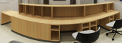 | 设计需求：  1、设置两个工位。2、设置好走线的位置，保障线路减少外漏，线路设置规范清晰。3、桌面上设置多处隔断，用于方文件盒4、桌下可设置抽屉及主机位置，抽屉安装金属滑道。5、参照图片，结实耐用  材料需求：  1、桌面及背板均为原木色免漆木，贴面：E1级MFC,所有材料均经过防虫、防腐等化学处理。2、封边：选用2mm同色PVC封边胶条，拉伸强度为42.6MPa，断裂伸长率196%，直角撕裂强度71KN/m。3、五金配件：采用优质五金配件锁具、轨道、合页等，表面无锈蚀痕迹、鼓泡、开裂、毛刺、露底。 | 1
2 | 龙霞站派班室书柜（根据现场实际尺寸定制） | 原木色免漆木  板材厚度：2CM  板材密度：0.09 | 高度2.0m*厚度0.4m*宽度1.0m | 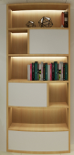 | 1、所有基材均为原色免漆木，多层设计，主要用于图书摆放、奖状展示等功能；2、如图设计开放及不开放区域，不开放区域为抽屉，抽屉带金属滑道。3、合理设计隐蔽式抽拉方式；4样式参考图示。 | 1
3 | 龙霞站派班室桌子 | 原木色免漆木；板材厚度：2CM  板材密度：0.09 | 长2m*宽1.2m*高0.75m |  | 1.方桌，桌腿钢结构，软皮包裹。 | 1
4 | 龙霞站派班室凳子 | 黑色皮质办公椅，钢骨架 | 侧宽54cm*正面宽度46cm*高度100cm（见右图） | 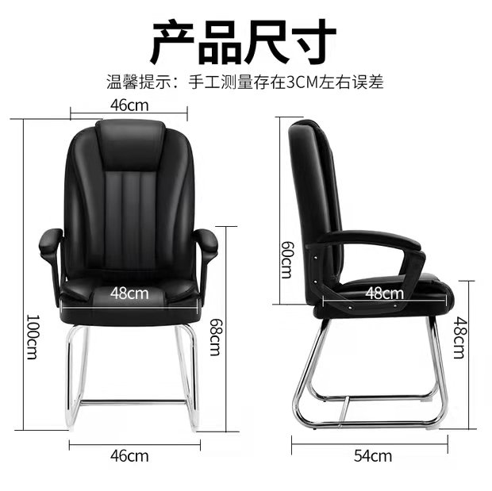 | 1、黑色，符合人体工学设计；  2、底部为弓架结构，钢材厚实；  3、乳胶靠背及坐垫，内置弹簧包坐垫；  4、面料为牛皮面料，耐磨、亲肤、耐久；  5、带腰包。  6、扶手及脚架：金属电镀扶手内置海绵软皮包裹；脚架为防静电，防噪音，不伤地板，立于地面平稳，款式稳重大方。  7、椅子扶手要低于桌面高度0.8米，可将椅子插入桌子下方 | 6
5 | 龙霞站派班室仪容镜 | 铝合金边框+玻璃 | 尺寸70cm*170cm； | 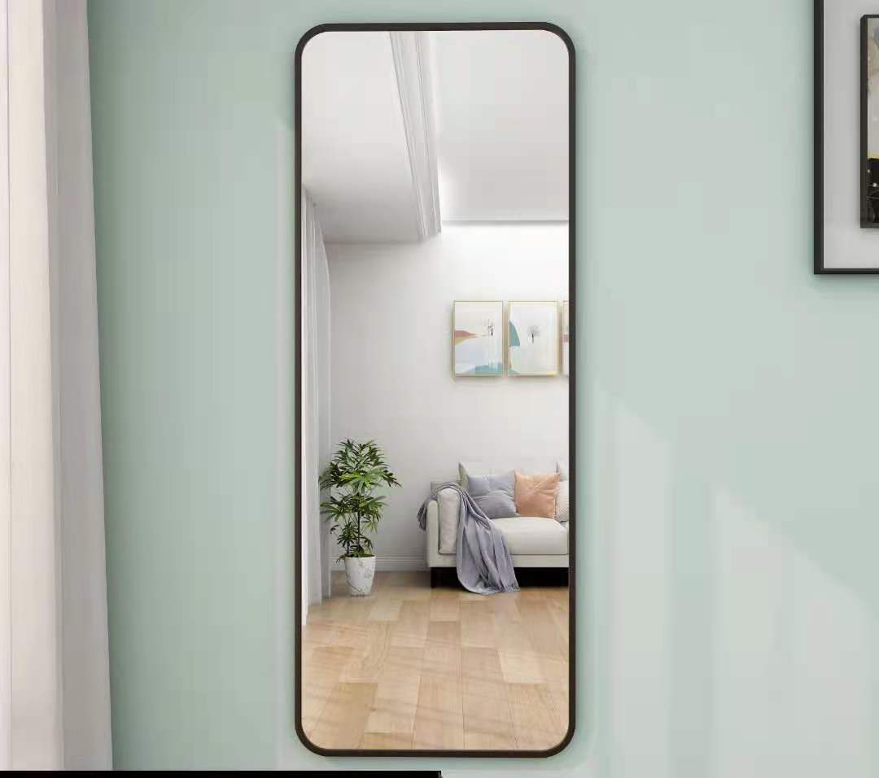 | 1、加厚黑色金属边框，不易变形，防撞圆角设计；  2、安全超白防爆镜片，高清镜面，成像不变形，无色差；  3、安装在墙面，包安装；  4、仪容镜旁边设计“仪容仪表”标识，标写乘务仪容仪表规范，根据现场情况设计，经需求部门确认。 | 1
6 | 桐岭车辆段派班室工作台 | 原木色免漆木  板材厚度：2CM  板材密度：0.09 | 横向办公桌尺寸长4.2m*宽0.9m *高1.3m（总体）2、桌面高度0.8米，在桌面上设置高0.5*宽0.3m*长4.2m 台面（根据现场尺寸设计）  纵向办公桌尺寸办公桌长4.5m*宽0.6m*高0.8m，并在与工作台交界处设置图书柜高0.5m*长0.6m*宽0.3m与横向工作台相同高度。（根据现场尺寸设计） | 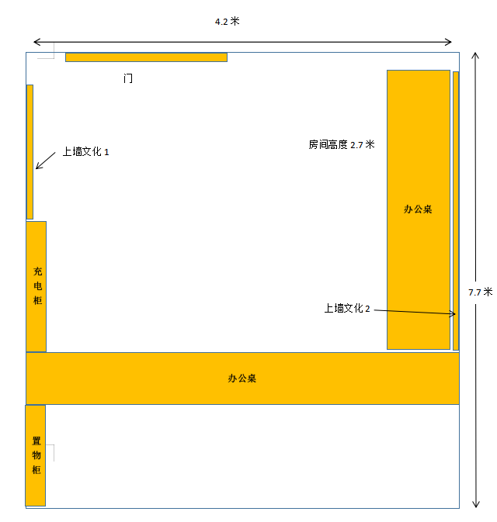  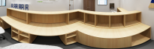 | 1、横向办公桌设置至少三个工位。4、设置好走线的位置，保障线路减少外漏，线路设置规范清晰，预留走线开孔，开孔不漏毛边。5、桌面上设置多处隔断，用于方文件盒。6、桌下可设置抽屉及主机位置7、参照图片，结实耐用8、左侧连接一个办公桌（如下图），  2、材料需求：1、贴面：E1级MFC。所有材料均经过防虫、防腐等化学处理。3、封边：选用2mm同色PVC封边胶条，拉伸强度为42.6MPa，断裂伸长率196%，直角撕裂强度71KN/m。4、五金配件：采用优质五金配件锁具、轨道、合页等，表面无锈蚀痕迹、鼓泡、开裂、毛刺、露底。  3、图1为参考样式图，图2 为设计图供参考，具体根据现场尺寸空间合理设计。 | 1
7 | 龙霞站派班室凳子 | 黑色皮质办公椅，钢骨架 | 侧宽54cm*正面宽度46cm*高度100cm |  | 1、黑色，符合人体工学设计；  2、底部为弓架结构，钢材厚实；  3、乳胶靠背及坐垫，内置弹簧包坐垫；  4、面料为牛皮面料，耐磨、亲肤、耐久；  5、带腰包。  6、扶手及脚架：金属电镀扶手内置海绵软皮包裹；脚架为防静电，防噪音，不伤地板，立于地面平稳，款式稳重大方。  7、椅子扶手要低于桌面高度0.8米，可将椅子插入桌子下方 | 6
8 | 桐岭车辆段派班室仪容镜 | 铝合金边框+玻璃 | 长170cm*宽70cm； |  | 1、加厚黑色金属边框，不易变形，防撞圆角设计；  2、安全超白防爆镜片，高清镜面，成像不变形，无色差；  3、安装在墙面，包安装；  4、仪容镜旁边设计“仪容仪表”标识，表写乘务仪容仪表规范，根据现场情况设计，经需求部门确认。 | 1
9 | 桐岭站换乘室休息室座椅（根据现场实际尺寸定制） | 面料为牛皮面料，钢结构骨架 | 具体沙发空间详见附件，整体设计参照备注 | 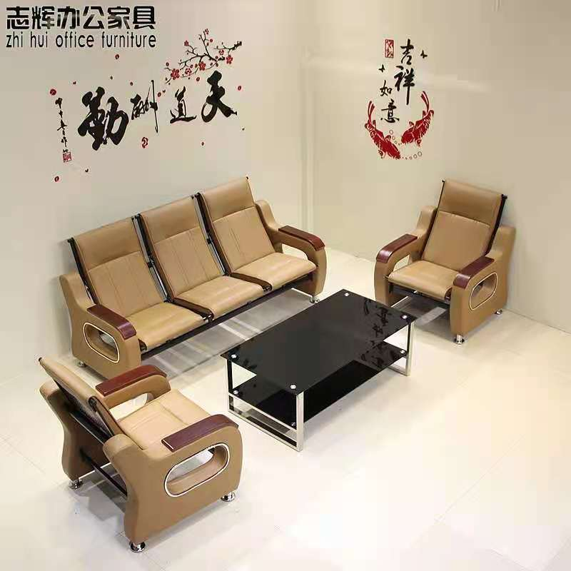 | 1、黑色，符合人体工学设计；  2、整体结构为钢结构，钢材厚实，结实耐用；  3、优质坐垫填充饱满，不易变形，耐用；  4、面料为牛皮面料，耐磨、亲肤、耐久；  5、扶手为加厚实木扶手，并带有“O”型设计。  6、结合现场房间内摆放按摩椅剩余面积来设计，整体不少于8个位置，综合考虑，结合下方茶几统筹设计，设计师考虑沙发为包围茶几摆放。 | 1套
10 | 桐岭站换乘室茶几 | 松木面板，环保烤漆，钢结构 | 长1.2m*宽0.6m*高0.45m | 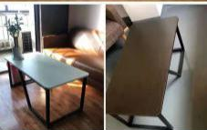 | 设计简洁，钢结构，整体设计考虑桐岭站换乘室沙发，注意搭配。 | 1
11 | 桐岭换乘室司机包专柜 | 原木色免漆木+背板  板材厚度：2CM  板材密度：0.09 | 长2m*宽0.4m*高1.0m | 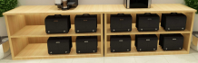 | 设计需求：1、如图设计，该柜子为两层设计，中间可设置3个竖向格挡，上下分8个同等大小格子，以便稳固性；2、主要用于摆放司机包，设计时需考虑拿取便捷。3、保证柜子的稳定性。  材料需求：1、桌面及背板均为原木色免漆木，贴面：E1级MFC,所有材料均经过防虫、防腐等化学处理。2、封边：选用2mm同色PVC封边胶条，拉伸强度为42.6MPa，断裂伸长率196%，直角撕裂强度71KN/m。 | 1
12 | 双瓯站换乘室休息室（根据现场实际尺寸定制） | 面料为牛皮面料，钢结构骨架 | 具体尺寸以现场为准，参考附件实际图片执行，具体空间摆放参考图1；样式参考图2。 | 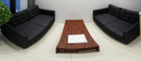  图1  图2 | 1、黑色，符合人体工学设计；  2、整体结构为钢结构，钢材厚实，结实耐用；  3、优质坐垫填充饱满，不易变形，耐用；  4、面料为牛皮面料，耐磨、亲肤、耐久；  5、扶手为加厚实木扶手，并带有“O”型设计。  6、两组沙发对向设置，参照图1对侧设计图片；具体两组几个座位根据现场尺寸及空间设计，样式参考图2。 | 1
13 | 双瓯站换乘室乘务柜 | 原木色免漆木+背板  板材厚度：2CM  板材密度：0.09 | 长1.0m*宽0.4m*高1.0m | 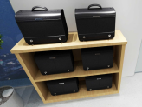 | 设计需求：1、如图设计，该柜子为两层设计；2、主要用于摆放司机包，设计时需考虑拿取便捷。3、考虑柜子的稳定性，中间可设置1个竖向格挡分成四个大小相等的格子。  材料需求：1、桌面及背板均为原木色免漆木，贴面：E1级MFC,所有材料均经过防虫、防腐等化学处理。2、封边：选用2mm同色PVC封边胶条，拉伸强度为42.6MPa，断裂伸长率196%，直角撕裂强度71KN/m。 | 1
14 | 桐岭车辆段派班室上墙标识牌和制度牌 | 裱磁铁+10mm雪弗板裱软铁设计安装 | - 上墙标识牌（2块）尺寸：3.1m*1.4m；  ②制度牌（1块）尺寸：0.5m*0.7m。（具体以实际尺寸为主） | 上墙标识牌图示参考  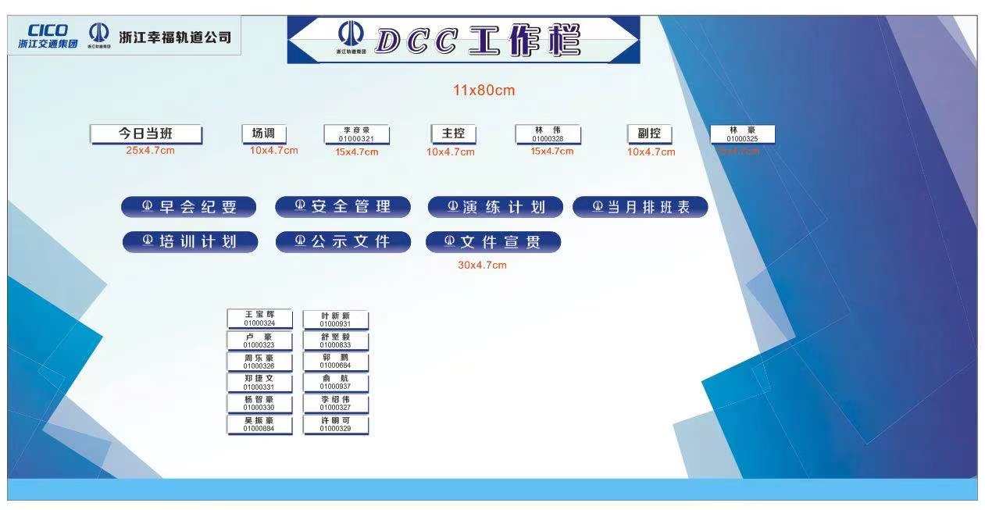  上墙标识牌底色参考   | 1、实际位置图见附件图一，房间整体设计统一；  2、上墙标识牌（2块）和制度牌（1块）为更换磁吸设计，三块牌均为背板和内容分离，若出现内容更换，仅更换表面磁吸即可；  3、上墙标识牌1主要为标志标识、文字，材质均为裱磁铁；  4、上墙标识牌2主要为打印磁吸式员工照片，作为员工展示，照片要求为多边形设计，照片数量保证在20张以上，规范布局；  5、上墙标识牌的标志标识、文字总数量预计在50个以上，尺寸根据整体尺寸而设计；  6、上墙标识牌的底色为由图案的设计，不带任何logo、文字。 | 1
15 | 桐岭换乘室墙面标识牌 | 墙面标识牌材质：PVC+亚克力结合；  制度牌材质：裱磁铁+10mm雪弗板裱软铁设计 | - 墙面标识牌（2块）尺寸：3.1m*1.4m；  - 制度牌（1块）尺寸：0.5m*0.7m。  （具体以实际尺寸为主） | 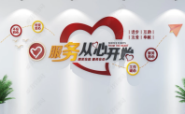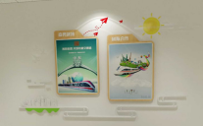 | 1、墙面标识牌布置位置尺寸见附件图二，房间整体设计统一；  2、制度牌为可更换磁吸设计，制度牌吸附在底层地板上。 | 1
16 | 双瓯站换乘室广告标牌 | Pvc烤漆+UV印 | 1.0m*0.3m |  | 含广告标语，标语待中选后确认。 | 1
17 | 双瓯站换乘室司机文化墙展板 | 裱磁铁+10mm雪弗板裱软铁设计 | 文化墙展板（1块）上墙尺寸：2.2m*1.5m | 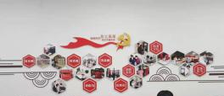 | 1、文化墙展板上墙布置位置尺寸见附件图三，房间整体设计统一；  2、展板均为可更换磁吸版；  3、展板任何涉及图片、文字均为裱磁铁，吸附在底层地板上；  4、底层地板为整体设计，展示公司文化标语；  6、文化墙展板需要打印磁吸式员工照片，作为员工展示，照片要求为多边形设计，照片数量保证在20张以上，规范布局。 | 1
18 | 双瓯站换乘室墙面展板 | 裱磁铁+10mm雪弗板裱软铁设计 | 墙面展板尺寸：0.m5*0.7m | \ | \ | 1
19 | 龙霞站派班室墙面标牌+制度牌 | ①墙面标牌1+制度牌：裱磁铁+10mm雪弗板裱软铁设计；②墙面标牌2为PVC+亚克力结合。 | ①墙面标牌（2块）尺寸：3.1m*1.4m  ；②制度牌（1块）尺寸：0.5m*0.7m | 墙面标牌1图示参考    墙面标牌2图示参考  墙面标牌参考底色 | 1、实际位置图见附件四，房间整体设计统一；  2、墙面标牌1的标识、文字，材质均为裱磁铁；  3、墙面标牌2的标志标识、文字总数量预计在50个以上（尺寸根据整体尺寸而设计）。 | 1
20 | 龙霞站派班室橱窗 | 原木色免漆木+背板；板材厚度：2CM  板材密度：0.09 | 窗口尺寸：1.3m*1.2m | 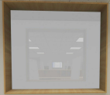 | 1、此处需要包一个窗口，选择要与整体风格保持一致。（无须加装玻璃），实际位置见附见图五 | 1
21 | 桐岭站换乘室环保油漆 | \ | 110㎡ | 含人工及材料 | 具体面积已实际情况为主，环保处理，不得有异味。 | 3
22 | 按摩椅（用于桐岭换乘室） |  | 1.7m*1.2m*0.8m | 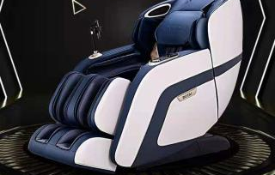 | 1、AI语音操作、体型检测、3D智能机芯、仿真人手法；  2、带有恒温热敷功能、；3、模拟太空舱零重力仰角；  4、面料为牛皮面料，耐磨、亲肤、耐久；  5、个性化一键定制私人模式，内置天猫精灵，无线操作，带有高清音乐播放等功能。  6、深色配色，面料耐磨好清洗，经久耐用。 | 3 | 荣泰、奥佳华、芝华士、志高、尚铭或相同档次的其它品牌
23 | 护眼仪（用于桐岭换乘室） |  | / | 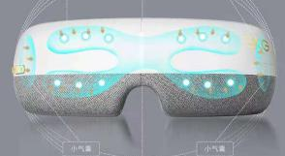 | 1、6个智能气压，60KPA气动力挤压揉按，带有多频振动按摩，至少对8个以上穴位点进行按摩；  2、不低于40°超大热敷面积，PI膜材质，亲肤材质透气易清洁；  3、蓝牙连接功能；4、五大及以上模式设置；5、大容量电池。6、可180度折叠。 | 5 | SKG、诺泰、倍轻松、攀高、阿瞳或相同档次的其它品牌
24 | 音箱 |  | / | 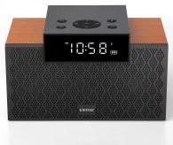 | 1、支持蓝牙5.0、aux音频线、TF卡输入、U盘输入、USB声卡、闹钟模式，支持本地播放音乐；  2、外形美观大方；  3、经典2.1声学结构应用，2*4W中高音+12W低音强悍功率；  4、可设置100以上闹钟（因目前S1线运营时间为16个小时，每10分钟设置一个闹钟）；  5、高清喇叭、支持无损，环绕立体。  6、深色木质纹理外观，按键为硅胶材质，环保无异味。 | 2 | 漫步者、JBL、哈曼卡顿或相同档次的其它品牌

附件2

乘务中心生产用房的布置简图

（仅供参考，具体数据以实际测量为准）

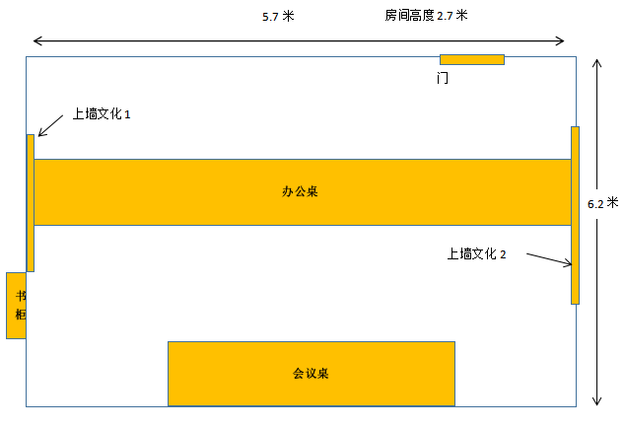
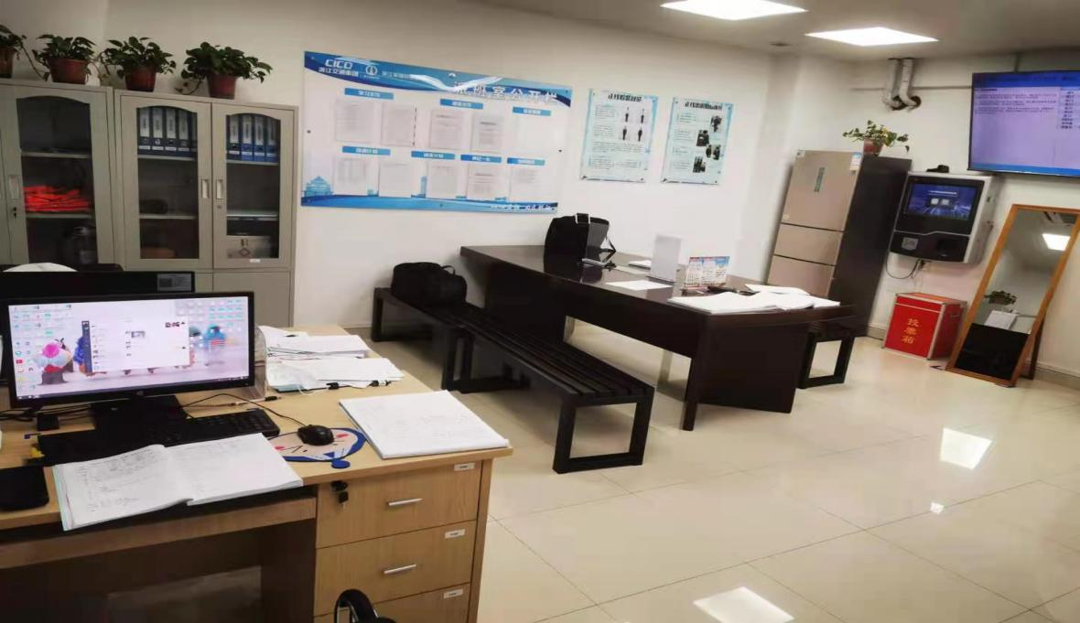

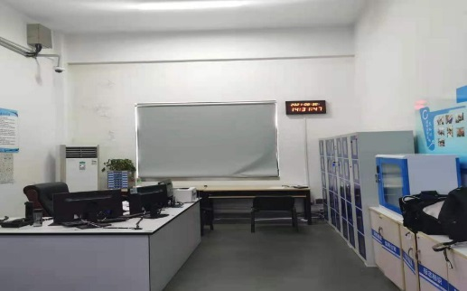
图一 龙霞派班室俯视图参考图
图二 桐岭派班室俯视图参考图
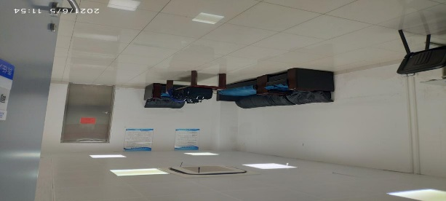
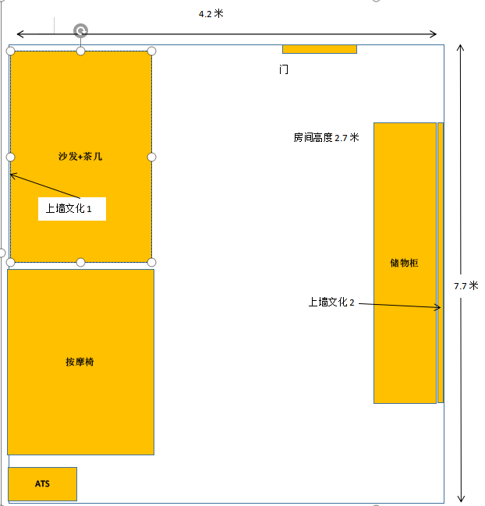

图三 桐岭换乘室俯视图简图
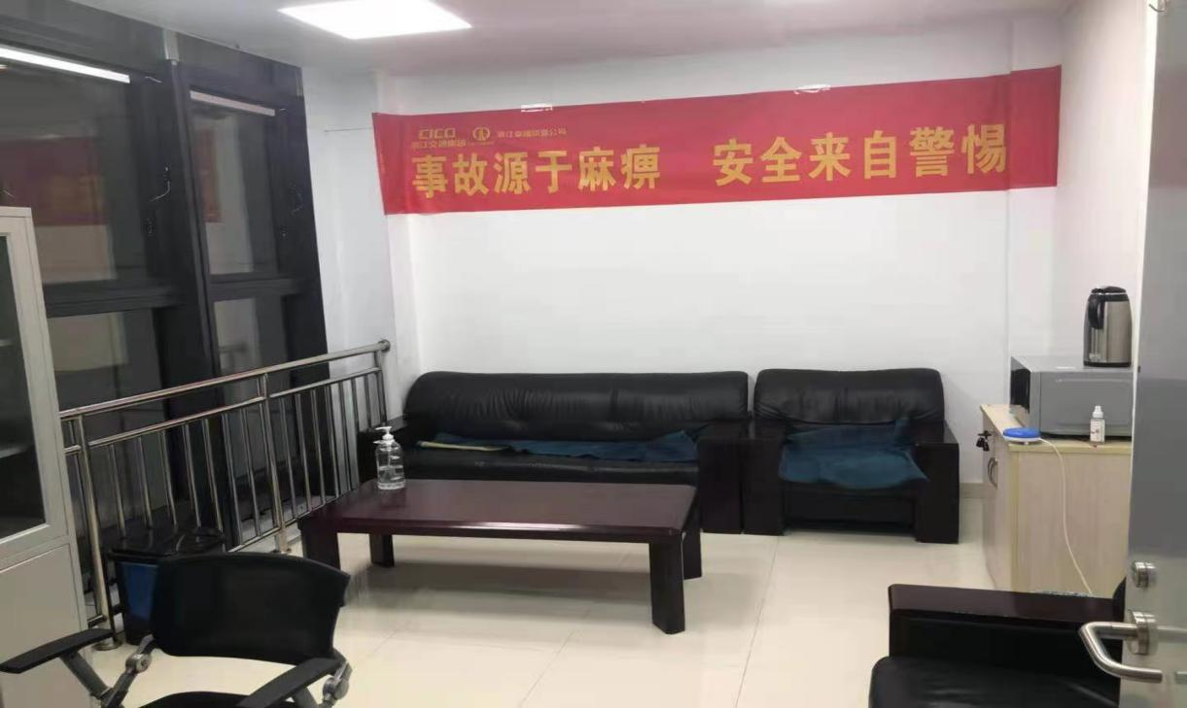
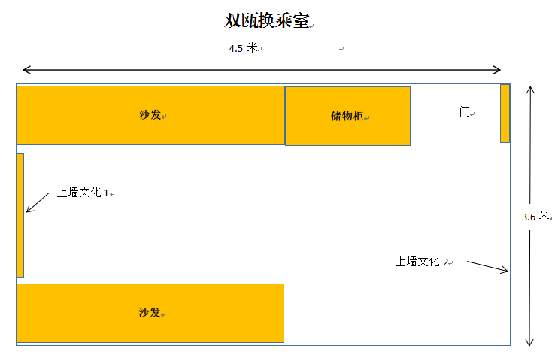

图四 双瓯换乘室俯视图简图
- 该设备旁也增加小的提示用于标志标识，整体设计
- 此设备共计3台，其中桐岭派班室1台，龙霞派班室2台
图片仅供参考，侧边主要为提示用语

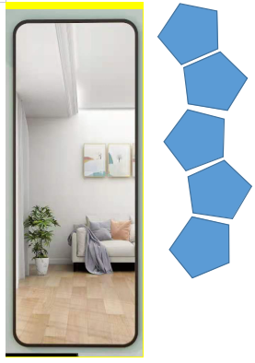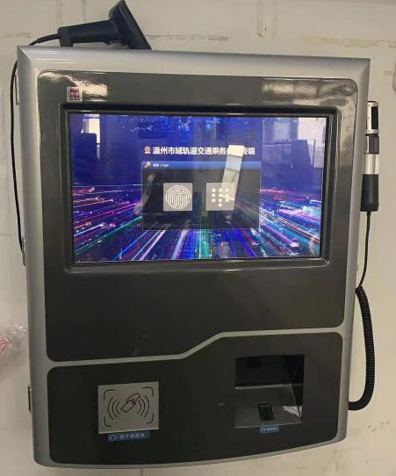

图五 仪容镜标志、信息化标识效果图

第六章 响应文件格式
浙江幸福轨道公司2021年乘务中心生产用房改造货物采购项目（二次采购）

询 比 响 应 文 件

项 目 编 号：XFGD-FZB-WZ-21059
采 购 方 式：询比采购
响应人名称（盖章）：
响应人地址：
日期：

采购人：浙江幸福轨道交通运营管理有限公司
二〇二一年十月

附件一（1）报价一览表
报价一览表
项目名称：浙江幸福轨道公司2021年乘务中心生产用房改造货物采购项目（二次采购）
项目编号：XFGD-FZB-WZ-21059 （价格单位：人民币 元）
序 号 | 物品名称 | 类别 | 规格型号 | 单位 | 数量 | 未税总价（元） | 税率 | 含税总价（元） | 备注
1 | 2021年乘务中心生产用房改造货物 | 货物 | 见第五章用户需求书 | \ | \
2 | 2021年乘务中心生产用房改造货物 | 装饰 | 见第五章用户需求书 | \ | \
合计 |  |  | 未税价人民币：大写 元整  未税价小写¥ ；
含税价人民币：大写 元整
含税价小写¥ ；

说明：
1.此栏内报价应与附件一（2）“分项报价表”合计价相一致；
2.上表中所有价格除合计价款中明确表明填写未税价的以外，均须为未税价。所有价格包含本项目采购范围内的供货、配送、货物装卸、安装与调试、验收、售后服务、培训、税费等全部费用（包括但不限于货物资料的移交、指导使用、质保；还包括中选后项目执行过程中人工、材料、机械等价款和其他政策性费用的上涨），如果响应人认为为圆满完成本项目还有其他需要计费的配合工作，均被认为已经包含在报价中。

响应人全称（盖章）：
法人或授权代表（签字）：
日 期： 年 月 日
附件一（2）分项报价表
分项报价表
序号 | 名称 | 类别 | 品牌/材质 | 尺寸说明 | 样式 | 规格参数及技术要求 | 数量 | 未税单价（元） | 税率（） | 未税合计（元） | 备注(如品牌、型号等信息)
1 | 1龙霞站派班室值班人员工作台（ | 货物 | 原木色免漆木  板材厚度：2CM  板材密度：0.09 | 1.共计长5.7米，宽0.9米、高1.3米（总体）  2.桌面高度0.8米，1.3米处设置高0.5米*宽0.3米的台面。（根据现场实际尺寸定制） |  | 设计需求：  1、设置两个工位。2、设置好走线的位置，保障线路减少外漏，线路设置规范清晰。3、桌面上设置多处隔断，用于方文件盒4、桌下可设置抽屉及主机位置，抽屉安装金属滑道。5、参照图片，结实耐用  材料需求：  1、桌面及背板均为原木色免漆木，贴面：E1级MFC,所有材料均经过防虫、防腐等化学处理。2、封边：选用2mm同色PVC封边胶条，拉伸强度为42.6MPa，断裂伸长率196%，直角撕裂强度71KN/m。3、五金配件：采用优质五金配件锁具、轨道、合页等，表面无锈蚀痕迹、鼓泡、开裂、毛刺、露底。 | 1
2 | 龙霞站派班室书柜（根据现场实际尺寸定制） | 货物 | 原木色免漆木  板材厚度：2CM  板材密度：0.09 | 高度2.0m*厚度0.4m*宽度1.0m |  | 1、所有基材均为原色免漆木，多层设计，主要用于图书摆放、奖状展示等功能；2、如图设计开放及不开放区域，不开放区域为抽屉，抽屉带金属滑道。3、合理设计隐蔽式抽拉方式；4样式参考图示。 | 1
3 | 龙霞站派班室桌子 | 货物 | 原木色免漆木；板材厚度：2CM  板材密度：0.09 | 长2m*宽1.2m*高0.75m |  | 1.方桌，桌腿钢结构，软皮包裹。 | 1
4 | 龙霞站派班室凳子 | 货物 | 黑色皮质办公椅，钢骨架 | 侧宽54cm*正面宽度46cm*高度100cm（见右图） |  | 1、黑色，符合人体工学设计；  2、底部为弓架结构，钢材厚实；  3、乳胶靠背及坐垫，内置弹簧包坐垫；  4、面料为牛皮面料，耐磨、亲肤、耐久；  5、带腰包。  6、扶手及脚架：金属电镀扶手内置海绵软皮包裹；脚架为防静电，防噪音，不伤地板，立于地面平稳，款式稳重大方。  7、椅子扶手要低于桌面高度0.8米，可将椅子插入桌子下方 | 6
5 | 龙霞站派班室仪容镜 | 货物 | 铝合金边框+玻璃 | 尺寸70cm*170cm； |  | 1、加厚黑色金属边框，不易变形，防撞圆角设计；  2、安全超白防爆镜片，高清镜面，成像不变形，无色差；  3、安装在墙面，包安装；  4、仪容镜旁边设计“仪容仪表”标识，标写乘务仪容仪表规范，根据现场情况设计，经需求部门确认。 | 1
6 | 桐岭车辆段派班室工作台 | 货物 | 原木色免漆木  板材厚度：2CM  板材密度：0.09 | 横向办公桌尺寸长4.2m*宽0.9m *高1.3m（总体）2、桌面高度0.8米，在桌面上设置高0.5*宽0.3m*长4.2m 台面（根据现场尺寸设计）  纵向办公桌尺寸办公桌长4.5m*宽0.6m*高0.8m，并在与工作台交界处设置图书柜高0.5m*长0.6m*宽0.3m与横向工作台相同高度。（根据现场尺寸设计） | 图1  图2 | 1、横向办公桌设置至少三个工位。4、设置好走线的位置，保障线路减少外漏，线路设置规范清晰，预留走线开孔，开孔不漏毛边。5、桌面上设置多处隔断，用于方文件盒。6、桌下可设置抽屉及主机位置7、参照图片，结实耐用8、左侧连接一个办公桌（如下图），  2、材料需求：1、贴面：E1级MFC。所有材料均经过防虫、防腐等化学处理。3、封边：选用2mm同色PVC封边胶条，拉伸强度为42.6MPa，断裂伸长率196%，直角撕裂强度71KN/m。4、五金配件：采用优质五金配件锁具、轨道、合页等，表面无锈蚀痕迹、鼓泡、开裂、毛刺、露底。  3、图1为参考样式图，图2 为设计图供参考，具体根据现场尺寸空间合理设计。 | 1
7 | 龙霞站派班室凳子 | 货物 | 黑色皮质办公椅，钢骨架 | 侧宽54cm*正面宽度46cm*高度100cm |  | 1、黑色，符合人体工学设计；  2、底部为弓架结构，钢材厚实；  3、乳胶靠背及坐垫，内置弹簧包坐垫；  4、面料为牛皮面料，耐磨、亲肤、耐久；  5、带腰包。  6、扶手及脚架：金属电镀扶手内置海绵软皮包裹；脚架为防静电，防噪音，不伤地板，立于地面平稳，款式稳重大方。  7、椅子扶手要低于桌面高度0.8米，可将椅子插入桌子下方 | 6
8 | 桐岭车辆段派班室仪容镜 | 货物 | 铝合金边框+玻璃 | 长170cm*宽70cm； |  | 1、加厚黑色金属边框，不易变形，防撞圆角设计；  2、安全超白防爆镜片，高清镜面，成像不变形，无色差；  3、安装在墙面，包安装；  4、仪容镜旁边设计“仪容仪表”标识，表写乘务仪容仪表规范，根据现场情况设计，经需求部门确认。 | 1
9 | 桐岭站换乘室休息室座椅（根据现场实际尺寸定制） | 货物 | 面料为牛皮面料，钢结构骨架 | 具体沙发空间详见附件，整体设计参照备注 |  | 1、黑色，符合人体工学设计；  2、整体结构为钢结构，钢材厚实，结实耐用；  3、优质坐垫填充饱满，不易变形，耐用；  4、面料为牛皮面料，耐磨、亲肤、耐久；  5、扶手为加厚实木扶手，并带有“O”型设计。  6、结合现场房间内摆放按摩椅剩余面积来设计，整体不少于8个位置，综合考虑，结合下方茶几统筹设计，设计师考虑沙发为包围茶几摆放。 | 1套
10 | 桐岭站换乘室茶几 | 货物 | 松木面板，环保烤漆，钢结构 | 长1.2m*宽0.6m*高0.45m |  | 设计简洁，钢结构，整体设计考虑桐岭站换乘室沙发，注意搭配。 | 1
11 | 桐岭换乘室司机包专柜 | 货物 | 原木色免漆木+背板  板材厚度：2CM  板材密度：0.09 | 长2m*宽0.4m*高1.0m |  | 设计需求：1、如图设计，该柜子为两层设计，中间可设置3个竖向格挡，上下分8个同等大小格子，以便稳固性；2、主要用于摆放司机包，设计时需考虑拿取便捷。3、保证柜子的稳定性。  材料需求：1、桌面及背板均为原木色免漆木，贴面：E1级MFC,所有材料均经过防虫、防腐等化学处理。2、封边：选用2mm同色PVC封边胶条，拉伸强度为42.6MPa，断裂伸长率196%，直角撕裂强度71KN/m。 | 1
12 | 双瓯站换乘室休息室（根据现场实际尺寸定制） | 货物 | 面料为牛皮面料，钢结构骨架 | 具体尺寸以现场为准，参考附件实际图片执行，具体空间摆放参考图1；样式参考图2。 | 图1  图2 | 1、黑色，符合人体工学设计；  2、整体结构为钢结构，钢材厚实，结实耐用；  3、优质坐垫填充饱满，不易变形，耐用；  4、面料为牛皮面料，耐磨、亲肤、耐久；  5、扶手为加厚实木扶手，并带有“O”型设计。  6、两组沙发对向设置，参照图1对侧设计图片；具体两组几个座位根据现场尺寸及空间设计，样式参考图2。 | 1
13 | 双瓯站换乘室乘务柜 | 货物 | 原木色免漆木+背板  板材厚度：2CM  板材密度：0.09 | 长1.0m*宽0.4m*高1.0m |  | 设计需求：1、如图设计，该柜子为两层设计；2、主要用于摆放司机包，设计时需考虑拿取便捷。3、考虑柜子的稳定性，中间可设置1个竖向格挡分成四个大小相等的格子。  材料需求：1、桌面及背板均为原木色免漆木，贴面：E1级MFC,所有材料均经过防虫、防腐等化学处理。2、封边：选用2mm同色PVC封边胶条，拉伸强度为42.6MPa，断裂伸长率196%，直角撕裂强度71KN/m。 | 1
14 | 按摩椅（用于桐岭换乘室） | 货物 |  | 1.7m*1.2m*0.8m |  | 1、AI语音操作、体型检测、3D智能机芯、仿真人手法；  2、带有恒温热敷功能、；3、模拟太空舱零重力仰角；  4、面料为牛皮面料，耐磨、亲肤、耐久；  5、个性化一键定制私人模式，内置天猫精灵，无线操作，带有高清音乐播放等功能。  6、深色配色，面料耐磨好清洗，经久耐用。 | 3 |  |  |  | 荣泰、奥佳华、芝华士、志高、尚铭或相同档次的其它品牌
15 | 护眼仪（用于桐岭换乘室） | 货物 |  | / |  | 1、6个智能气压，60KPA气动力挤压揉按，带有多频振动按摩，至少对8个以上穴位点进行按摩；  2、不低于40°超大热敷面积，PI膜材质，亲肤材质透气易清洁；  3、蓝牙连接功能；4、五大及以上模式设置；5、大容量电池。6、可180度折叠。 | 5 |  |  |  | SKG、诺泰、倍轻松、攀高、阿瞳或相同档次的其它品牌
16 | 音箱 | 货物 |  | / |  | 1、支持蓝牙5.0、aux音频线、TF卡输入、U盘输入、USB声卡、闹钟模式，支持本地播放音乐；  2、外形美观大方；  3、经典2.1声学结构应用，2*4W中高音+12W低音强悍功率；  4、可设置100以上闹钟（因目前S1线运营时间为16个小时，每10分钟设置一个闹钟）；  5、高清喇叭、支持无损，环绕立体。  6、深色木质纹理外观，按键为硅胶材质，环保无异味。 | 2 |  |  |  | 漫步者、JBL、哈曼卡顿或相同档次的其它品牌
17 | 桐岭车辆段派班室上墙标识牌和制度牌 | 装饰 | 裱磁铁+10mm雪弗板裱软铁设计安装 | - 上墙标识牌（2块）尺寸：3.1m*1.4m；  ②制度牌（1块）尺寸：0.5m*0.7m。（具体以实际尺寸为主） | 上墙标识牌图示参考  上墙标识牌底色参考 | 1、实际位置图见附件图一，房间整体设计统一；  2、上墙标识牌（2块）和制度牌（1块）为更换磁吸设计，三块牌均为背板和内容分离，若出现内容更换，仅更换表面磁吸即可；  3、上墙标识牌1主要为标志标识、文字，材质均为裱磁铁；  4、上墙标识牌2主要为打印磁吸式员工照片，作为员工展示，照片要求为多边形设计，照片数量保证在20张以上，规范布局；  5、上墙标识牌的标志标识、文字总数量预计在50个以上，尺寸根据整体尺寸而设计；  6、上墙标识牌的底色为由图案的设计，不带任何logo、文字。 | 1
18 | 桐岭换乘室墙面标识牌 | 装饰 | 墙面标识牌材质：PVC+亚克力结合；  制度牌材质：裱磁铁+10mm雪弗板裱软铁设计 | - 墙面标识牌（2块）尺寸：3.1m*1.4m；  - 制度牌（1块）尺寸：0.5m*0.7m。  - （具体以实际尺寸为主） |  | 1、墙面标识牌布置位置尺寸见附件图二，房间整体设计统一；  2、制度牌为可更换磁吸设计，制度牌吸附在底层地板上。 | 1
19 | 双瓯站换乘室广告标牌 | 装饰 | Pvc烤漆+UV印 | - 1.0m*0.3m |  | 含广告标语，标语待中选后确认。 | 1
20 | 双瓯站换乘室司机文化墙展板 | 装饰 | 裱磁铁+10mm雪弗板裱软铁设计 | - 文化墙展板（1块）上墙尺寸：2.2m*1.5m |  | 1、文化墙展板上墙布置位置尺寸见附件图三，房间整体设计统一；  2、展板均为可更换磁吸版；  3、展板任何涉及图片、文字均为裱磁铁，吸附在底层地板上；  4、底层地板为整体设计，展示公司文化标语；  6、文化墙展板需要打印磁吸式员工照片，作为员工展示，照片要求为多边形设计，照片数量保证在20张以上，规范布局。 | 1
21 | 双瓯站换乘室墙面展板 | 装饰 | 裱磁铁+10mm雪弗板裱软铁设计 | - 墙面展板尺寸：0.m5*0.7m | \ | \ | 1
22 | 龙霞站派班室墙面标牌+制度牌 | 装饰 | ①墙面标牌1+制度牌：裱磁铁+10mm雪弗板裱软铁设计；②墙面标牌2为PVC+亚克力结合。 | ①墙面标牌（2块）尺寸：3.1m*1.4m  - ；②制度牌（1块）尺寸：0.5m*0.7m | 墙面标牌1图示参考  墙面标牌2图示参考  墙面标牌参考底色 | 1、实际位置图见附件四，房间整体设计统一；  2、墙面标牌1的标识、文字，材质均为裱磁铁；  3、墙面标牌2的标志标识、文字总数量预计在50个以上（尺寸根据整体尺寸而设计）。 | 1
23 | 龙霞站派班室橱窗 | 装饰 | 原木色免漆木+背板；板材厚度：2CM  板材密度：0.09 | 窗口尺寸：1.3m*1.2m |  | 1、此处需要包一个窗口，选择要与整体风格保持一致。（无须加装玻璃），实际位置见附见图五 | 1
24 | 桐岭站换乘室环保油漆 | 装饰 | \ | 110㎡ | 含人工及材料 | 具体面积已实际情况为主，环保处理，不得有异味。 | 3
报价说明：
- 此表合计价应与附件一（1）“报价一览表”中报价相一致；
- 此表不得自行增减内容，不提供此表格将被视为没有实质性响应采购文件；
- 响应人在响应文件报价表中填报的价格应是完成项目的一切费用。如果响应人认为为圆满完成本项目还有其他需要计费的配合工作，均被认为已经包含在报价中；
- 护眼仪、按摩椅、音箱须为相同档次品牌档次品牌，响应人应在满足询比采购文件需求书品牌规格要求的基础上，选择其中一个或“相当于”的品牌进行报价并计入总价，并在报价中注明品牌型号等信息。
- 发票为增值税专用发票，采购人以未税报价总价来评审。

响应人全称（盖章）：
法人或授权代表（签名）：
日 期： 年 月 日

格式2：营业执照和响应人信用记录截图

格式3
法定代表人（单位负责人）身份证明

响应人名称：
姓名： 性别： 年龄： 职务： 系 （响应人名称） 的法定代表人（单位负责人）。特此证明。

附：法定代表人（单位负责人）身份证复印件。

注：本身份证明需由响应人加盖单位公章。

响应人： （单位公章）

年 月 日

格式4 授权委托书
本人 （姓名） 系 （响应人名称） 的法定代表人（单位负责人），现委托 （姓名） 为我方代理人。代理人根据授权，以我方名义签署、澄清确认、递交、撤回、修改货物采购项目响应文件、签订合同和处理有关事宜，其法律后果由我方承担。
委托期限： 。
代理人无转委托权。

附：法定代表人（单位负责人）身份证复印件及委托代理人身份证复印件

注：本授权委托书需由响应人加盖单位公章并由其法定代表人（单位负责人）和委托代理人签字。
委托期限至少应同本项目规定的响应文件报价有效期一致。

响应人： （单位公章）

法定代表人（单位负责人）： （签字）

身份证号码：

委托代理人： （签字）

身份证号码：

年 月 日

格式5：
开具增值税专用发票承诺函

致：浙江幸福轨道交通运营管理有限公司
本单位如在本次项目中获选，承诺将在履行合同的过程中根据询比文件规定开具相应金额的增值税专用发票，税率为 。否则，采购人有权取消我单位的中选候选人资格。

响应报价响应人全称（公章）：

法定代表人或授权代表（签字或盖章）：

日期：

格式6

合同条款确认函
致：
鉴于我们已经收到并认真研究了：（项目名称）询比文件第四章中的《合同条款及格式》，除我们在差异表中明示的差异外，我们承诺对《合同条款及格式》的内容全部接受，愿意按《合同条款及格式》的规定服务内容提供相关服务，并不再提出任何差异表中未明示的差异和偏差。

响应人全称（公章）：

法定代表人或授权代表（签字或盖章）：

日期：

格式7：
商务/技术偏差表

序号 | 采 购 文 件 |  | 响 应 文 件 |  | 备注
序号 | 条 目 | 简 要 内 容 | 条 目 | 简 要 内 容 | 备注
1
2
3
4
5

说明：响应人需将响应文件和采购询比文件的差异之处汇集成表。如无偏差，请填写“无”。如有偏差，请填在“实际情况说明”。

响应人全称（公章）：

法定代表人或授权代表（签字或盖章）：

日期：

格式8：
生产用房改造货物详细方案说明

备注：生产用房改造货物详细方案，请在此说明，格式自拟。

格式9
产品相关证书

9.1产品质量合格证明
9.2按摩椅3C认证
9.3板材质量环保证明

